孝感市城区道路绿化现状及其展望
赵彬 韩燕华
（湖北工程学院城市建设学院，湖北 孝感 432000）
摘要：本文详细阐述了孝感市目前道路绿化的现状，并对城市道路绿化应该注意的问题和遵循的原则进行深入地说明，在此基础上提出了对未来孝感市绿化的展望，对孝感市未来的道路绿化发展起到一定的指导意义。
关键字：道路绿化；协调性；环保

1 引言
城市道路绿化是城市景观的一个重要组成部分，可以改善城市环境，美化城市景观，使城市面貌更加整洁，是体现城市文明程度的重要标志。我国早在《汉书》中就有记载：“道广五十步三丈而树，厚筑其外隐以金锥，树以青松”说明了我国两千多年前就以松树作为行道树。近几年，随着国家经济发展越来越快，人民生活水平不断提高，人们对所居住的环境和景观要求越来越高。孝感市作为以“孝文化”而闻名的城市，其城市景观对孝感市的发展有着不可替代的作用。
2 城市道路绿化在现代化城市中的功能
现代化城市的发展提倡全面发展，而城市景观的发展变成重中之重，主要体现在城市道路绿化主要有两大功能：景观功能和生态功能。
2.1景观功能：作为城市景观重要部分，道路绿化使城市面貌焕然一新，绿化植物既能美化环境也能合理分隔空间。
（1）美化城市环境。城市景观一般是由道路和房屋建筑结合，但是二者用的硬性材料使得城市景观生硬，缺乏活力。通过绿化，可以使城市景观美化。图1为深圳市滨海大道，道路两侧随处可见的植物使单一的街道显得更有活力。
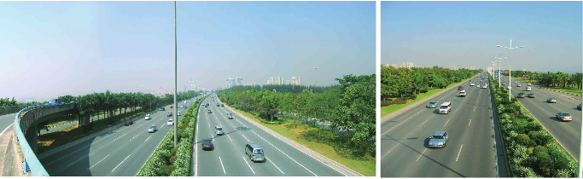
图1 深圳市滨海大道
Fig.1 Binhai Avenue in Shenzhen
（2）分隔空间位置。道路绿化植物可以将单一的道路美化，利用其分隔，围合空间的功能，对城市景观进行合理布局。
2.2生态功能：绿化植物可以通过其特有形状和功能，使城市环境更美好。主要体现为：（1）净化空气。城市绿化植物拥有变废为宝的功能，可以将废气变成人们赖以生存的氧气，净化空气。（2）降低噪音。绿化植物可以通过其叶子形成的独特形状和其密集程度将汽车行驶产生噪音大部分吸收。（3）遮阴避暑。树木广袤的枝叶可以遮蔽炎热的太阳，为行人提供一个舒适的行走空间。
3 孝感市道路绿化的现状
孝感市在过去几年的发展中，城市绿化面积慢慢变大，逐步完成了城区“三纵四横”，形成以城站路、长征路、北京路、槐荫大道、文化路、交通路、体育路为主的城市道路格局。并且完成了后湖公园与烈士陵园整合改造，北京路、航空路、翟家湾广场绿化等工程以及文化东路行道树栽植、城区各主次干道行道树补植等。但是，在绿化过程中还有很多不足的地方。具体表现为以下几方面：
3.1绿化质量差，绿化设施不健全。
孝感市作为一个中型城市，许多道路只是进行了初步的规划，街道上只布置少许功能设施，甚至一部分道路基本是由单一的路面构成，没有留出绿化用地，其道路绿化系统不健全，甚至有的整个街道几乎看不见绿化植物。部分街道虽为三幅路，但沿街绿化植物大多杂乱无章，毫无欣赏价值，绿化缺乏系统性和标准性。图2为孝感市航空路某段的绿化情况。
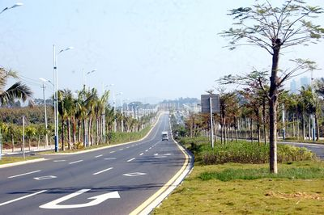
图2 孝感航空路
Fig.2 Aviation Aoad
3.2设计形式单调
通过孝感近几年的道路绿化规划，，大多数道路还是沿用以前绿化模式，单一的直线种植植物。街道街景建设过于生硬和单调，设计形式和色彩等方面过于相似，主干道大同小异，无亮点。图3即为乾坤大道道路绿化现状。
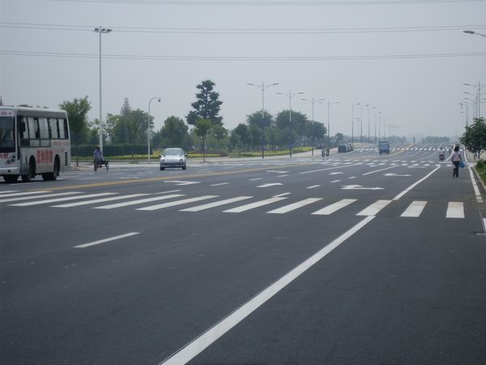
图3 孝感市乾坤大道
Fig.3 Xiaogan’s Qiankun Avenue
3.3协调性差
绿化植物不能和周边环境自然的协调，导致城市景观过于做作。孝感目前一些道路对绿化植物的选择不是很合理，不能充分的将植物与环境相结合，使植物显得很突兀和单调。一些高大植物可以将很多建筑遮住使城市景观看起来很臃肿不能彰显出城市该有的面貌。图4为孝感云梦的西大路，周边很多建筑物被树木遮住。
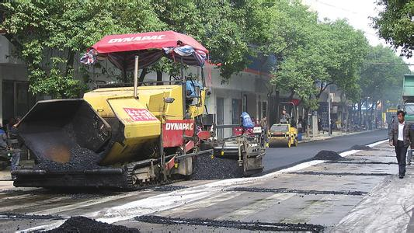
图4 云梦西大路
Fig.4 Yunmeng’s West Road
4 城市道路绿化应该注意的问题和遵循原则
4.1道路绿化应加强科学性和合理性
同一条道路上不应该种植过多种类的植物，复杂的植物搭配不能形成有效的景观。反而影响城市面貌，有的道路设计不合理，不能有效缓解交通流，导致许多植物被踩坏，反而起到相反的效果。如道路规划时，应该合理的结合行车道，绿化带，人行道等，使道路设计合理，设计后的道路能够发挥最大效益。
4.2和谐统一与协调发展
城市道路是一个有机整体，应该遵循“城市、道路、人”和谐统一原则，而且道路设计还要协调社会，生态，经济等多种关系，以保证城市道路发挥最大的效益和道路绿化体系的可持续发展。如设计和施工时，我们不应该只考虑道路设计要求，更应该考虑建成后道路会带来什么影响，以和谐统一和协调发展为原则进行设计。
4.3以人为本
城市道路绿化不仅要满足美化道路需求，还要考虑是否给城市居民带来便利。当今社会提倡“以人为本”理念，最大限度做到人性化管理。例如，道路隔离带要方便驾驶员和行人方便观察路面。
4.4因地制宜
道路绿化在满足景观要求时，应该最大限度的将现有的地形地貌和环境结合，不要做损害自然环境的事，不要为了满足更高的要求以牺牲自然环境为代价。如当我们在进行道路施工时，应该注重保护城市自然环境，不要为了施工方便而随意破坏城市原有的环境格局。
5 孝感市道路绿化的展望
随着当今社会科技与经济的高速发展，一个良好的城市面貌对一个城市发展起着不可代替的作用，可以为该城市带来许多投资。而孝感作为一个正在快速发展的城市，其城市形象对其的发展的起着巨大的作用。城市道路绿化作为城市的重要标志之一，其作用不言而喻。我认为孝感目前道路绿化应该从以下几个方面考虑。
5.1与“孝”文化结合
一个城市的发展不仅要看经济发展更重要的是文化建设。孝感市以“孝”闻名，“孝文化”是孝感市的特色文化。孝感市在快速发展的同时，应该将自身的特色文化与城市道路发展相融合，形成独具一格的城市风景。以宝天高速公路为例，宝成路位于陕西天水市，天水市历史悠久，是中华民族的发祥地之一，境内古石窟、古遗址、古战场很多。人文景观与自然景观融为一体，该路以伏羲文化、大地湾原始部落文化，秦早期文化、石窟文化、三国古战场文化为背景进行设计合理的将历史文化融入到道路景观设计中。孝感市有着董永与七仙女的故事，在进行道路绿化设计时，我们可以将董永七仙女的雕塑加入绿化带，还可以将树丛造型设计为“大爱 大孝”或者“感天动地”的字样，以此体现出孝感的历史文化。
5.2突出植物多样性和丰富性
如今，道路绿化植物可以选择的品种越来越重视多样性，道路绿地植配已经突破原有的单一行道树或灌木的模式，复合植物种植逐渐被推广起来，配置景致优美的道路绿地植物群落，不仅可以提高道路绿地的生态效益，也可提高道路绿地景观的丰富度。同时，通过采用地域特色的植物配置，可以形成和展示城市或区域的特有景观和地域文化特色。以深圳市滨海大道设计为例，该路将现代化城市和生态环境融为一体，合理结合植物多样性和丰富性充分展现了城市景观。图5为深圳市滨海大道的绿化，该路种植棕榈树，棕竹，观音竹，椰子等多种树木，植物搭配协调，让人心旷神怡。
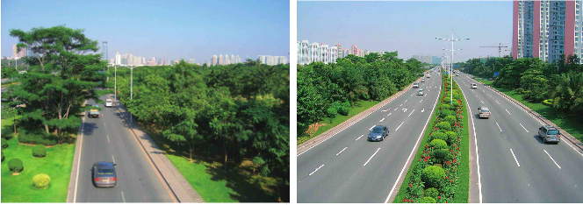
图5 深圳市滨海大道
Fig.5 Binhai Avenue in Shenzhen

5.3注重道路与环保
道路与环保是现代化城市文明的标志，也是城市经济发展的基础。一个城市的发展需要道路这个城市骨架来支撑，但发展的同时也会带来大气污染、粉尘污染、噪音污染等许多环境问题。另外，注意资源节约，我们可以将废弃的建筑材料运用于新道路建设中，合理将废物资源化，不要使用会产生严重污染环境的材料。最后让我们的城市实现经济生态和谐发展。
6 结语
现代化城市已经形成了一种以生态发展带动经济发展的新兴发展模式，城市道路绿化作为生态发展一个部分，其对促进城市发展有着巨大的意义。综上所述，孝感目前道路绿化有很大的发展空间，我们要在发展中形成属于自己的特色，将自身的优势发挥出来，结合“孝”文化突出自身特色。但是我们还要注重与自然和谐相处，达到和谐统一的原则。
参考文献：
[1] 范瑛. 华中科技大学学报（城市科学版）[J]第19卷第2期2002.6
[2] 胡展. 浅议城市道路绿化应注意的几点原则[J] 现代园艺2012.08
[3] 吴海萍 张庆费 杨意 柯良俊 城市道路绿化建设与展望[J] 中国城市林业 2006.6
[4] 贺霄鹏. 传统与现代的融合地域文化在高速公路景观设计中的应用--以宝成高速公路景观绿化设计为例[J]
[5]林俊英 曾鼎承 .自然生态的道路绿化设计--以深圳市滨
海大道设计景观为例[J] 风景园林，2006. 01

 作者简介：赵彬，男，湖北工程学院城市建设学院0123018144班本科生 指导教师：韩燕华，女，湖北工程学院城市建设学院讲师

